
PRESS RELEASE – FOR DISTRIBUTION
APRIL 12, 2017 AT 12pm CET

Polar introducerer Polar M460
GPS Cykelcomputer med multi Power Meter Kompatibilitet, Strava Live segmenter og Smart Coaching

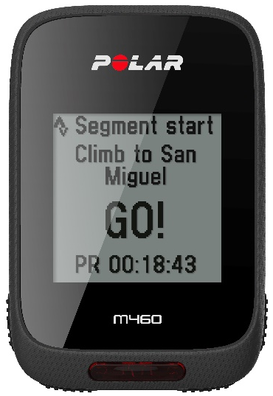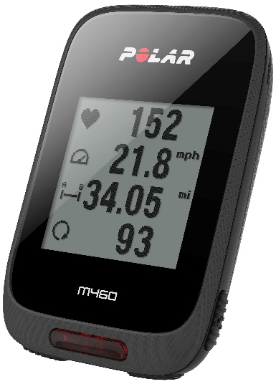

Polars nyeste GPS cykelcomputer er kompatibel med de fleste wattmålere og watt målinger for de seriøse cykelryttere

Kempele, Finland - April 12, 2017 - Polar, ledende inden for wearables samt sports og fitness-teknologi i 40 år, introducerer den seneste tilføjelse til sin cykel portefølje, Polar M460. Med en slank, helt sort og fiber-lignende overfladestruktur, med forbedret knap greb, er cykel computeren udstyret med integreret GPS, udvidet watt måler kompatibilitet, avancerede power målinger og smart coaching samt Strava Live segmenter, hvilket gør det til det ideelle træningsredskab til cykleryttere der ønsker at nå deres mål. Polar M460 vil være tilgængelig i april på www.polar.com 1399,- Dkk og indeholder et to-måneders Strava Premium-medlemskab.

Læs mere om den nye Polar M460 her.

”Polars erfaring med at arbejde med professionelle atleter og trænere hjælper os med at udvikle den nødvendige teknologi til at gøre Polar M460 et pålideligt redskab for atleter under forskellige stadier af deres træning,” siger Marco Suvilaakso, Chief Strategy Officer hos Polar. ”Polars cykel produkter er blevet et dagligt gode for dedikerede cyklister, der brænder for deres træninger og ønsker at nå deres mål.”

Den funktionelle Polar M460 tilbyder pålidelig, integreret GPS og barometer-baserede hældningsmåler, kompatibilitet med en omfattende liste over tredjeparts Watt-målere og avancerede cykel power målinger, såsom Training Peaks' Normaliseret Power®, Intensitet Factor® og Træning Stress Score®, at gøre træning mere effektiv. Polar M460 indeholder også smarte underretninger for indgående opkald, tekster, kalender advarsler og sociale medier opdateringer, samt Strava Live segmenter, så cykelfolket kan se real-time statistik i forhold til at nå peak performance, og samtidig øge spændingen på det sociale netværk for atleter til hver tur. Yderligere funktioner omfatter IPX7 vandtæthed, en batterilevetid på 16 timers træning og front LED lys.

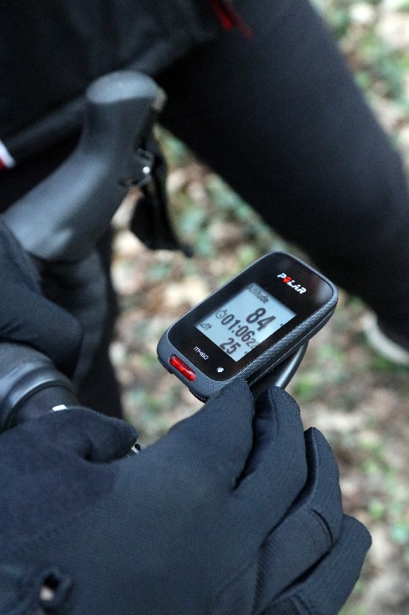

Når M460 parres med den nye Polar H10 pulssender, kan atleter drage fordel af Polars brancheførende puls teknologi, der er designet og testet for pålidelighed, samt virksomhedens proprietære Smart Coaching funktioner via Polar Flow. Disse funktioner omfatter Fitness Test, som gør det muligt at måle nuværende fitness niveauer og se fremskridt på vejen, Training Load, der viser, hvordan en tur påvirker kroppen, Ortostatisk Test, som viser, hvordan hjertefrekvens reagerer på træning og faktorer såsom stress og sygdom, og Restitutions status, som hjælper med at finde den perfekte balance mellem træning og hvile.
”Polar er ingen novice indenfor cykling og vi beviser det med ​​Polar M460 til vores cykel produktportefølje,” siger Henrik Andersen, salgs- og marketing ansvarlig for Polar Danmark. ”Cykelryttere skal kunne stole på nøjagtige data ikke kun følge, men også forbedre deres præstationer, og Polar har brugt sin brancheførende teknologi, kombineret med passion for konstant forbedring af præstationer til at udvikle en utrolig avanceret cykelcomputer. Når en cykelrytter er udstyret med data, der ikke kun er ekspansivt og dybtgående, men også præcise, er de rustet til at sætte sig og opnå personlige mål, der fordrer høj yde-evne.”

Polar M460 koster vejl. 1399,- DKK og med den nye Polar H10 for 1799,- DKK på www.polar.com fra april. Hvis du vil vide mere om Polar, besøg www.polar.com.

